  - Knowledge Base
  - Syarat dan Ketentuan Program Referral Kasir Pintar
Skip to main content
Helpdesk Kasir Pintar

Cara Menampilkan Harga Dasar, Diskon, Tipe Harga, dan Letak Rak di Manajemen Barang/Jasa & Transaksi
PostedJuly 5, 2023
UpdatedJanuary 7, 2025
ByTechnical Writer
You are here:
- Main
- Aplikasi Kasir Pintar Android
- Manajemen
- Barang atau Jasa
- Cara Menampilkan Harga Dasar, Diskon, Tipe Harga, dan Letak Rak di Manajemen Barang/Jasa & Transaksi
← All Topics
Mengatur tampilan informasi di halaman “Manajemen Barang atau Jasa” dan “Transaksi Penjualan” dapat menunjang kemudahan operasional toko Anda. Dengan fitur ini, Anda dapat menyesuaikan dan melihat informasi yang ingin ditampilkan sesuai kebutuhan.
- Di halaman Manajemen Barang atau Jasa, Anda dapat memilih untuk menampilkan Harga Dasar, Diskon, Tipe Harga, dan Letak Rak.
- Di halaman Transaksi Penjualan, Anda bisa menampilkan informasi seperti Sisa Stok, Diskon, Harga Jual, dan Letak Rak.
Informasi ini akan muncul jika data sudah diinput atau ditambahkan pada barang terkait di database toko Anda. Pastikan data telah diisi dengan lengkap:
- Harga Dasar
Pastikan Anda sudah memasukkan harga dasar barang saat menambahkan data barang di menu Manajemen Barang atau Jasa.
Pelajari Selengkapnya: Cara Menambah Barang/Jasa.
- Harga Jual
Pastikan Anda sudah memasukkan harga jual barang saat menambahkan data barang di menu Manajemen Barang atau Jasa.
Pelajari Selengkapnya: Cara Menambah Barang/Jasa.
- Diskon
Pastikan Anda sudah menambahkan diskon untuk barang tersebut di menu Manajemen Barang atau Jasa, jika barang memiliki potongan harga.
Pelajari Selengkapnya: Cara Menambah Diskon Barang di Manajemen Barang.
- Tipe Harga
Pastikan Anda telah mengatur tipe harga, seperti grosir, eceran, atau harga khusus pelanggan sesuai kebutuhan, di menu Manajemen Barang atau Jasa.
Pelajari Selengkapnya: Cara Menambah Tipe Harga.
- Letak Rak
Pastikan Anda telah menambahkan informasi letak rak barang di menu Manajemen Barang atau Jasa.
Pelajari Selengkapnya: Cara Menambah Barang/Jasa.
Jika data tersebut belum ditambahkan, pastikan untuk mengedit barang terkait agar dapat menggunakan fitur tampilan data secara maksimal.
Manajemen Barang atau Jasa
Berikut langkah-langkah untuk menampilkan Harga Dasar, Diskon, Tipe Harga, dan Letak Rak di halaman “Manajemen Barang atau Jasa” pada aplikasi Kasir Pintar:
- Pilih menu Manajemen di sidebar aplikasi.
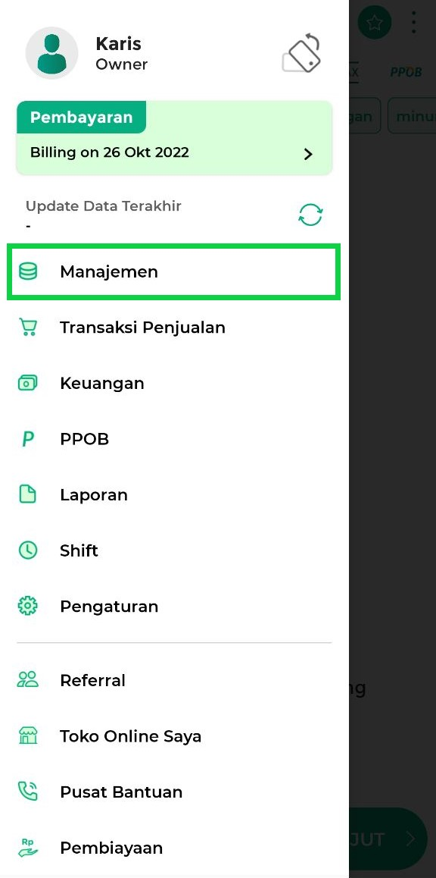
- Pilih Barang atau Jasa untuk mengelola data barang atau jasa yang ada di toko Anda.
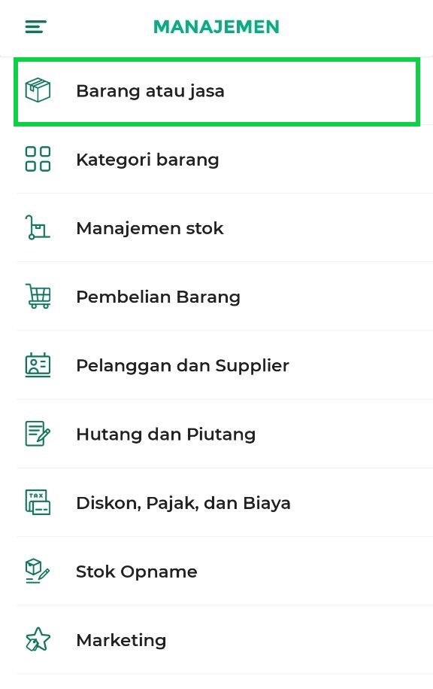
- Klik ikon titik tiga di pojok kanan atas untuk membuka menu Pengaturan Barang.
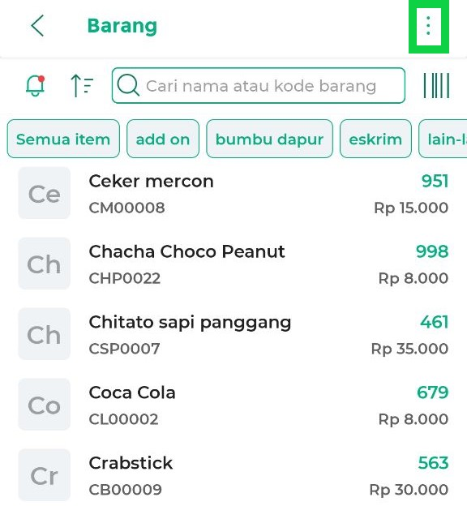
- Pilih opsi Pengaturan untuk mengatur tampilan data di halaman “Manajemen Barang atau Jasa”.
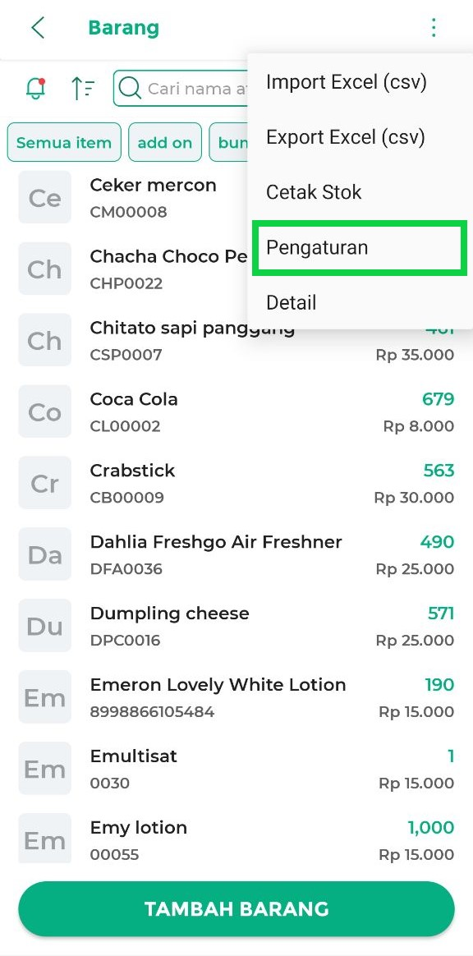
- Pada bagian “Tampilkan Data”, centang kotak di samping informasi yang ingin Anda tampilkan, seperti Harga Dasar, Diskon, Keterangan Tipe Harga, dan Letak Rak. Sesuaikan dengan kebutuhan Anda.
Contoh:
Karis memilih untuk menampilkan keempat informasi tersebut di halaman Manajemen Barang atau Jasa sehingga Karis mencentang semua kotak.
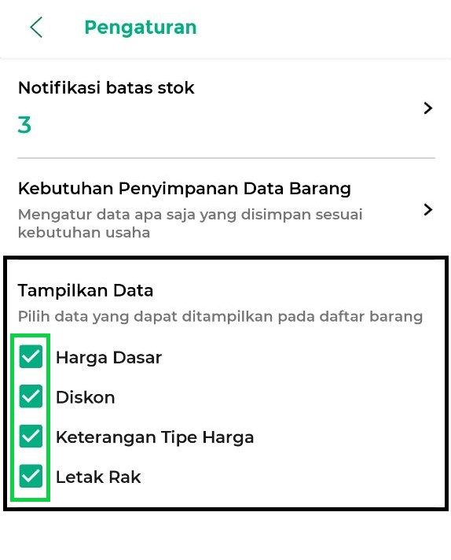
  - Harga Dasar
Memudahkan Anda mengetahui harga dasar pada setiap barang yang tercatat di database.
  - Diskon
Membantu Anda melihat barang-barang yang sedang diskon dengan lebih mudah.
  - Keterangan Tipe Harga
Memudahkan Anda melihat barang yang memiliki tipe harga, seperti harga grosir, eceran, atau harga khusus pelanggan tertentu.
  - Letak Rak
Memberikan informasi tentang lokasi rak tempat barang disimpan, sehingga dapat mempermudah pencarian barang di toko.
- Klik tombol Simpan untuk menyimpan perubahan yang dilakukan.
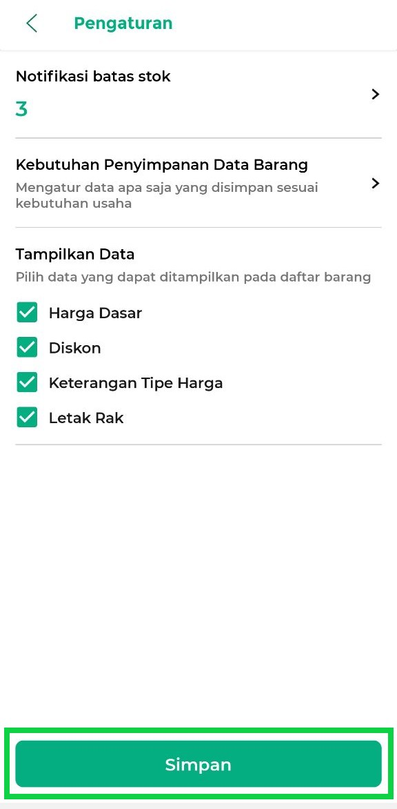
- Berikut ini adalah contoh tampilan halaman “Manajemen Barang atau Jasa” yang telah diatur.
Catatan:
Informasi Harga Dasar, Diskon, Tipe Harga, dan Letak Rak akan muncul jika data tersebut telah ditambahkan atau diinput pada barang yang bersangkutan di database toko Anda.
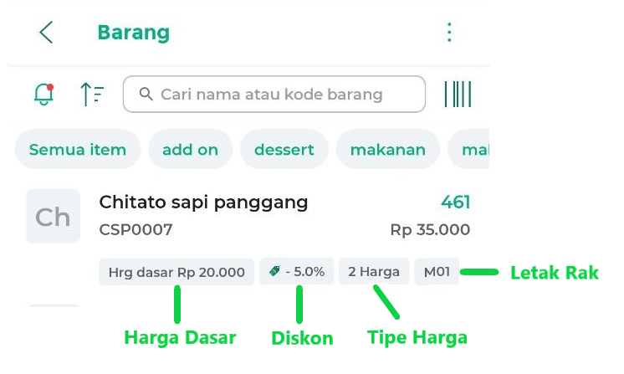
  - Harga Dasar
Harga dasar barang ditampilkan di kolom Harga Dasar untuk membantu mengetahui biaya pokok barang.
  - Diskon
Diskon yang sedang berlaku akan muncul di samping ikon tag, sehingga memudahkan Anda mengetahui barang yang sedang diskon.
  - Tipe Harga
Tipe harga seperti grosir atau eceran ditampilkan dengan jumlah harga yang dimiliki oleh barang tersebut, sehingga Anda dapat mengidentifikasi kategori harga dengan cepat.
  - Letak Rak
Lokasi rak tempat barang disimpan akan ditampilkan di bagian paling kanan, dapat mempermudah pencarian barang fisik di toko.

Transaksi Penjualan
Berikut langkah-langkah untuk menampilkan Sisa Stok, Diskon, Harga Jual, dan Letak Rak di halaman “Transaksi Penjualan” pada aplikasi Kasir Pintar:
- Pilih menu Transaksi Penjualan di sidebar aplikasi.

- Klik ikon titik tiga di pojok kanan atas untuk membuka menu Pengaturan Transaksi.
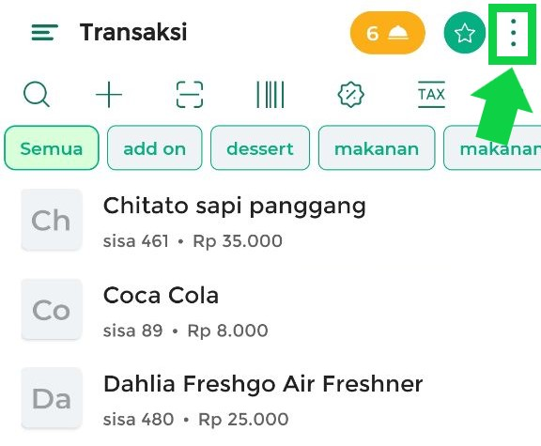
- Pilih opsi Pengaturan Transaksi untuk mengatur tampilan data di halaman “Transaksi Penjualan”.
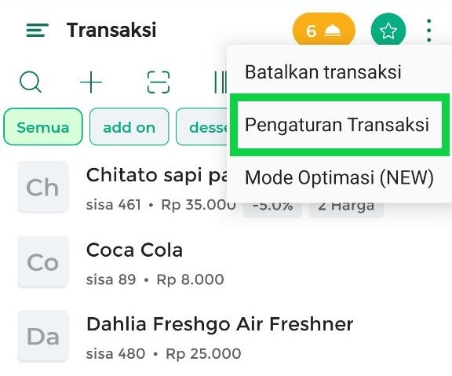
- Pada bagian “Tampilkan Data”, centang kotak di samping informasi yang ingin Anda tampilkan, seperti Sisa Stok, Diskon, Harga Jual, dan Letak Rak. Sesuaikan dengan kebutuhan Anda.
Contoh:
Karis memilih untuk menampilkan keempat informasi tersebut di halaman Transaksi Penjualan sehingga Karis mencentang semua kotak.
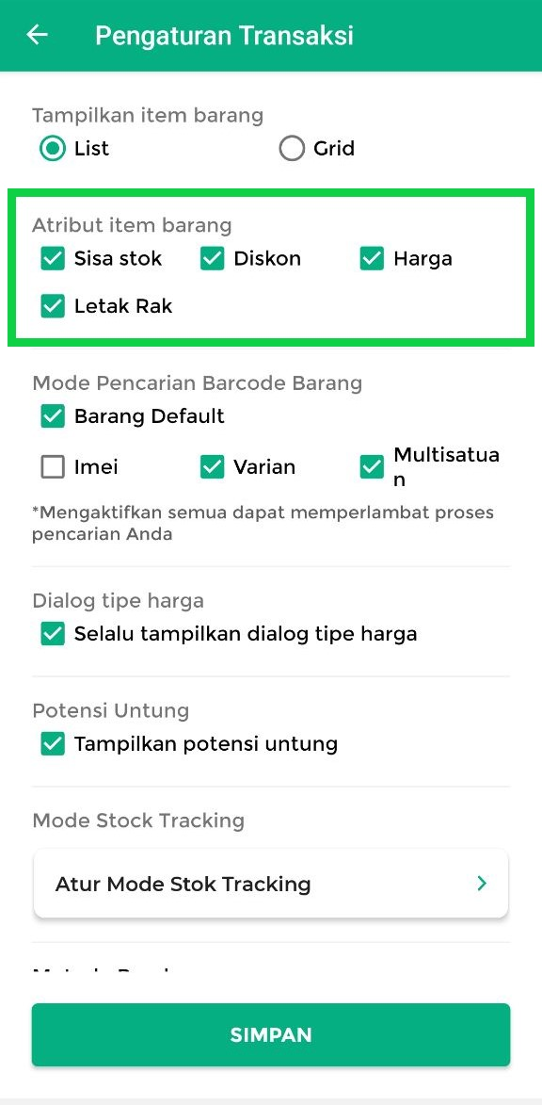
  - Sisa Stok
Informasi ini mempermudah Anda mengetahui jumlah stok yang tersisa secara real-time sesuai dengan data yang tercatat di aplikasi.
  - Diskon
Membantu Anda melihat barang-barang yang sedang diskon dengan lebih mudah.
  - Harga Jual
Mempermudah Anda mengetahui harga jual setiap barang yang telah tercatat di database.
  - Letak Rak
Memberikan informasi tentang lokasi rak tempat barang disimpan, sehingga dapat mempermudah pencarian barang fisik di toko.
- Klik tombol Simpan untuk menyimpan perubahan yang dilakukan.
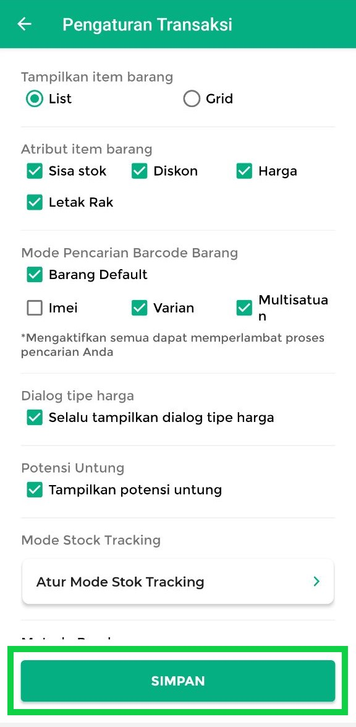
- Berikut ini adalah contoh tampilan halaman “Transaksi Penjualan” yang telah diatur.
Catatan:
Informasi Sisa Stok, Harga Jual, Diskon, dan Letak Rak hanya dapat ditampilkan jika data tersebut telah ditambahkan atau diinput pada barang yang bersangkutan di database toko Anda.
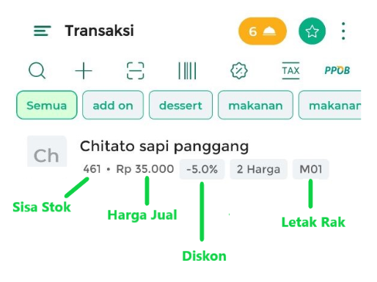
  - Sisa Stok
Sisa stok barang ditampilkan di bagian paling kiri. Informasi ini memungkinkan Anda mengetahui jumlah stok yang tersedia secara real-time sesuai dengan data yang tercatat di aplikasi.
  - Harga Jual
Harga jual barang tertera di samping sisa stok. Angka ini menunjukkan harga yang akan dibayarkan oleh pelanggan, sehingga Anda dapat dengan mudah memastikan kesesuaian harga selama transaksi.
  - Diskon
Diskon barang ditampilkan dengan tanda Rp atau %, sesuai pengaturan diskon pada data barang terkait. Informasi ini memudahkan Anda mengetahui barang yang sedang diskon.
  - Letak Rak
Lokasi rak tempat barang disimpan akan ditampilkan di bagian paling kanan, memudahkan pencarian barang secara fisik di toko.
Dengan pengaturan ini, Anda dapat mengetahui informasi yang dibutuhkan dengan lebih mudah dan praktis.
Selamat Mencoba!
Video Tutorial
Panduan Terkait
- Cara Menambah Barang/Jasa (Kasir Pintar Android)
- Cara Menambah Tipe Harga pada Barang
- Cara Menambah Diskon pada Barang

Apakah artikel ini cukup membantu?
Apakah anda merasa terbantu dengan artikel ini atau ingin memberi masukan? Silahkan klik tombol dibawah. Masukan anda sangat berharga
Iya
Tidak
PreviousCara Mengatur Batas Minimum Stok dan Notifikasinya
Next Cara Mencetak Stok Barang di Kertas Struk 58/80 mm
Table of Contents
- Manajemen Barang atau Jasa
- Transaksi Penjualan
- Video Tutorial
- Panduan Terkait
- Apakah artikel ini cukup membantu?
- Proudly powered by WordPress

